**КАРТИНА «УДАЧНАЯ РЫБАЛКА»**

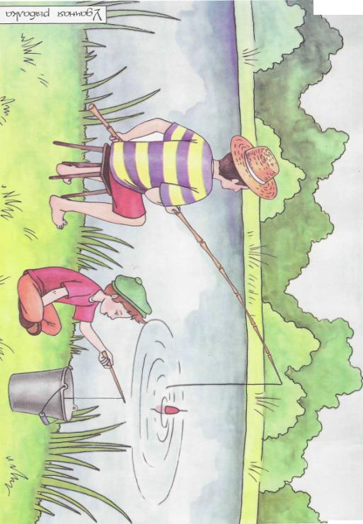**АНАЛИЗИРУЕМ, РАССУЖДАЕМ**

1. Какое время года изображено на картине?
2. Куда пришли мужчина и мальчик?
3. Что каждый из них держит в руках?
4. Для чего используется удочка? Из каких деталей она состоит? *(Удилище, поплавок, леска, грузило, крючок.)*
5. Почему к удилищу крепят не верёвку, а леску?
6. Для чего используют грузило?
7. Для чего нужен поплавок?
8. Что рыбаки насаживают на крючок? *(червяка, зерно кукурузы, кусочек хлеба или немного специально сваренной каши)?*

**9.** Как ловят рыбу с помощью удочки?

**10.**Для чего пойманную рыбу опускают в ведро с водой? 11. Что такое садок? Для чего он нужен? *(сачок — специальная сеть, в которой хранят пойманную рыбу.)*

**11.** Кому из людей, изображённых на картине, легче поймать рыбу: мужчине или мальчику? Почему?

**«СЛУШАЕМ И ПЕРЕССКАЗЫВАЕМ»**

Как-то, в выходной день мальчик Ванечка и его папа, жившие в небольшом городе, взяли удочки и отправились на поезде к ближайшему озеру половить рыбу. Было прекрасное летнее утро. Рядом с озером шумела листвой берёзовая роща. По воде плавали утки, над озером летали смешные стрекозы, похожие на вертолёты.

Папа сел на принесённую с собой скамейку, закинул в воду удочку и стал ждать. Только через час на его крючок попался карп, ещё через час второй. К обеду в пластмассовом ведре, стоящем у воды, плескались 3 рыбки.

Ванюша походил около папы, подумал и не стал закидывать свою удочку в озеро. Легко ли маленькому мальчику в таком огромном водоёме поймать рыбу? Он сел около ведра и опустил в него крючок с поплавком. «Теперь я смогу поймать столько же рыбы, сколько папа!» — подумал Ваня.

**СОСТАВЛЯЕМ ПРЕДЛОЖЕНИЯ ПО ОПОРНЫМ СЛОВАМ**

Рыбак - удочка- озеро. Облака - плыть - небо. Деревья шуметь - ветер. Утки - плавать - вода. Солнце - пригревать - земля. Поплавок - опускаться - вода. Стрекозы - летать - озеро. Камыш - расти - берег. Ведро - стоять - трава. Мальчик - опускать - ведро - удочка.